Сценарный план педагогического мероприятия с детьми первой младшей группы по познавательному развитию.
Вид: интегрированное занятие: познавательное развитие, физическое развитие, речевое развитие.
Тема: «Домашние животные и их детеныши».
Программное содержание:
Цель: Развивать у детей познавательный интерес к окружающему миру.
Задачи:
Обучающая: Закрепить знания о домашних животных.
Развивающая: Развивать наглядно-действенное мышление, память, внимание.
Воспитательная: Воспитывать доброе и заботливое отношение к животным.
Оборудование: картинки с изображением животных и детенышей, конструктор, игрушки: кошка, собака.
Предварительная работа: беседа о животных, рассматривание иллюстраций на тему: «Домашние животные и детеныши», проведение дидактических игр.
Планируемые результаты:
-Обогащается словарь ребёнка новыми словами.
- Заинтересованность и бережное отношение ко всему живому и к миру вещей.
Среда взаимодействия «Взрослый- ребенок»: внеситуативно – познавательная
Среда взаимодействия «Ребенок-ребенок»: индивидуально – групповая деятельность, групповая деятельность.
Среда отношений к миру, другим людям, к себе: формирование уверенности в своих силах, способностях, возможностях.
Ход занятия.
1. Мотивационно-побудительный:
Дети сидят на стульчиках, поставленных полукругом перед воспитателем.
Стук в дверь.
Воспитатель: Слышите, ребятки, кто-то стучится? Ребята, посмотрите, к нам в гости пришла кошка Мурка и собака Шарик».
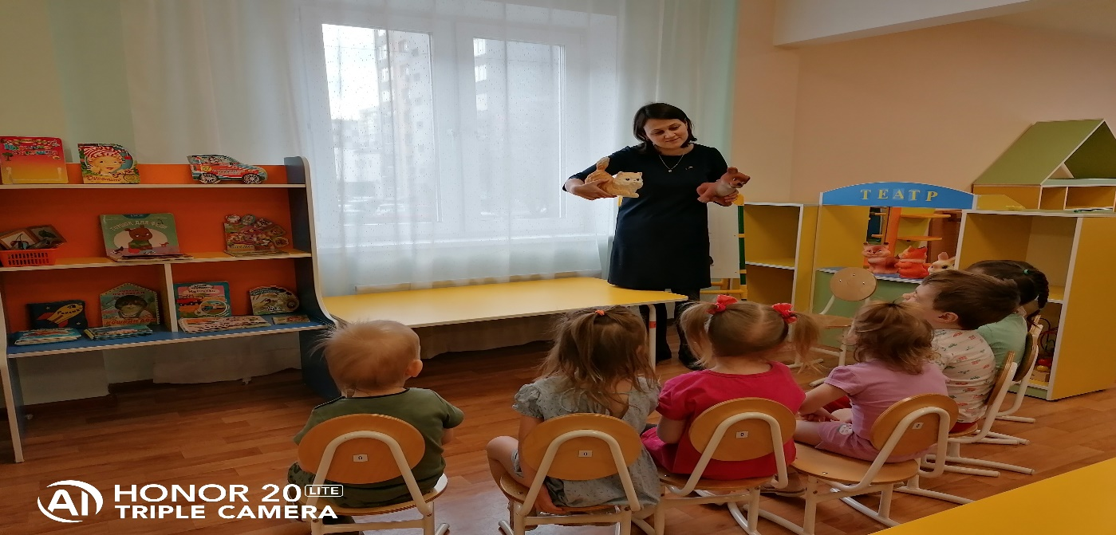

2. Основной:
Мурка и Шарик: -Здравствуйте ребята, а вы любите загадки?
Дети: Да.
Мурка: -А вот эту загадку, вы сразу отгадаете:
Этот зверь живёт лишь дома.
С этим зверем все знакомы.
У него усы как спицы.
Он, мурлыча, песнь поёт.
Только мышь его боится.
Угадали? Это?
Дети: Кошка.
Воспитатель: Правильно! (показывает картинку с изображением кошки и котенка). А кто рядом с ней?
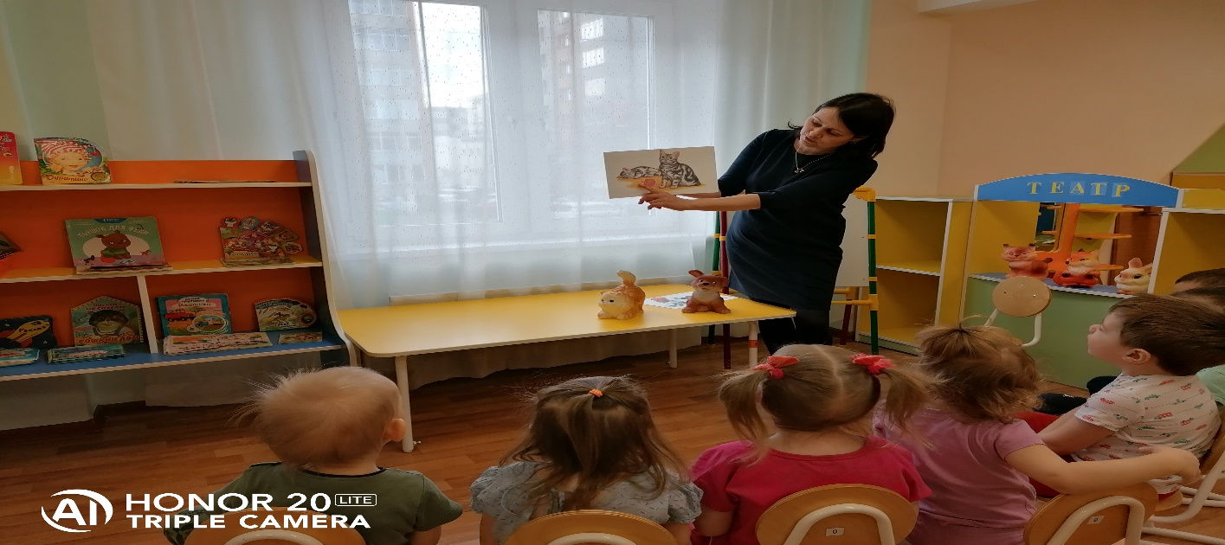

Дети: Котенок (если не отвечают, то воспитатель сам говорит).
Воспитатель: Ребята, посмотрите кошка с котенком похожи. Покрыты шерстью, есть усы, ушки, глаза, хвост. Кошка мама –большая, котенок- маленький. Как кошка-мама подзывает своего котенка? (ответы детей).
Воспитатель: Все вместе повторим новые слова кошка, котенок.
Дети: повторяют.
Воспитатель: Ребята, послушайте стихотворение:
Серенькая кошечка,
Села у окошечка,
Хвостиком виляла,
Деток поджидала:
«Детки мои, детки,
Детки-непоседки,
Хватит вам резвиться,
Спать пора ложиться!
Мурка: Ребята я очень люблю играть, давайте поиграем?
Подвижная игра: «Кошки — мышки».
Вышли мышки поиграть,
Вышли мышки попищать,
Вышли мышки поплясать,
Хвостиками повилять.
Кошка глазки открывает и мышат всех догоняет, МЯУ!
Шарик: Слушайте, следующую загадку:
Он чужих не пропускает,
Осторожно покусает!
Или миг затеет драку,
Кто же это?
Дети: Собака.
Воспитатель: Правильно! (показывает картинку с изображением собаки и щенка). А кто рядом с собакой?
Дети: Щенок (если не отвечают, то воспитатель сам говорит)
Воспитатель: Ребята, а собака похожа со щенком? (ответы детей). У них вытянутая мордочка, висячие ушки, глаза, хвост крючком, покрыты шерстью. А как собака лает? (ответы детей).
Воспитатель: Все вместе повторим новое слова собака, щенок.
Дети: повторяют.
Воспитатель: Послушайте стихотворение:
К нам пришла собачка
Умная собачка,
Хвостиком виляет,
Громко, громко лает:
Гав-гав-гав.
Шарик: Я тоже хочу с вами поиграть!
Физминутка:
Во дворе щенок играл,
Прыгал, бегал и считал:
«Раз – прыжок и три кивка,
Два – направо голова,
Три – налево поворот» –
И помчался до ворот,
А потом вздохнул и сел:
Он устал и присмирел.
Воспитатель: Как весело мы играли, но пора Мурке с Шариком возвращаться домой!
Мурка и Шарик загрустили.
Воспитатель: Что случилось, почему вы такие грустные?
Мурка и Шарик: А у нас нет дома!
Воспитатель: Ребята давайте поможем животным, построим им дом. Перед вами лежит конструктор: кубики, кирпичики, берите их и вместе стройте дом.
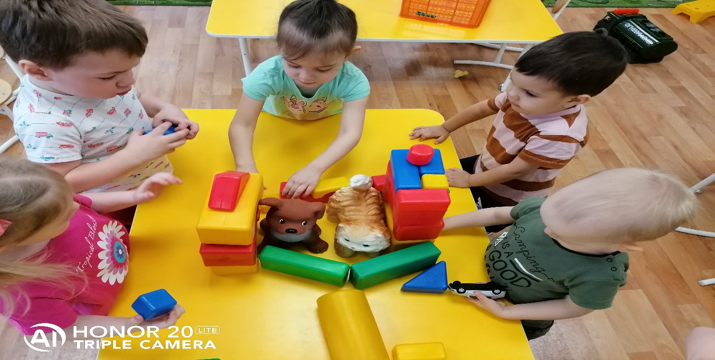

3. Рефлексия.
Воспитатель:
-Как помогли мы животным?
-Какое задание показалось тяжелым?
-Что вам сегодня понравилось больше всего?

